Задача 1.
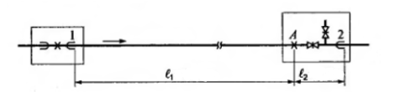
Определить результирующее усилие на неподвижную опору А (рис.1.1) при закрытой и открытой задвижках. Теплопровод диаметром D_{H}xS = 426 x 9,0 мм. Рабочее давление теплоносителя р_{р} = 1,3 МПа. Силы трения в сальниковых компенсаторах 1 и 2 принимаются равными, а коэффициент трения подвижных опор µ = 0,3.
Решение:
Равнодействующая сил, действующих на опору слева, складывается из неуравновешенной силы внутреннего давления (при закрытой задвижке), силы трения в сальниковом компенсаторе и силы трения в подвижных опорах на участке длиной l₁ = 38,0 м; равнодействующих сил, действующих на опору справа – из сил трения в сальниковом компенсаторе и подвижных опорах труб на участке длиной l₂ = 7,0 м.
Определим результирующее усилие на неподвижную опору при закрытой задвижке (а =1)
$$N=a∙p_{p}∙\frac{π∙d^{2}}{4}+μ∙G_{н}∙l_{1}-0,7∙μ∙G_{н}∙l_{2}$$
d = 426 – 9 = 417 мм
$$N=1∙1,3∙{10}^{6}∙\frac{3,14∙{0,417}^{2}}{4}+0,3∙2482∙38-0,7∙0,3∙2482∙7=202100 Н$$
При открытой задвижке:
а = 0
$$N=μ∙G_{н}∙l_{1}-0,7∙μ∙G_{н}∙l_{2}$$
$$N=0,3∙2482∙38-0,7∙0,3∙2482∙7=24646 Н$$

Эссе
Типовая схема ТЭЦ, работающая на закрытую систему теплоснабжения.
В настоящее время человек жизненно необходимо нуждается в энергии, которая поддерживает должный уровень его жизни и комфорта, будь это, как тепловая, так и электрическая энергия. Для выработки этой энергии, потребление которой постоянно растет, вследствие технического развития, строят различные виды электростанций.
Самым распространённым видом электростанций является тепловая электрическая станция, работающая на совместную выработку электрической и тепловой энергии. Совместная выработка называется теплофикацией, а станции, работающие по этому типу теплоэлектроцентралями (ТЭЦ).
По сравнению с чисто конденсационными (станции работающими только на выработку электроэнергии) теплофикационные станции имеют больший коэффициент полезного использования энергии топлива, которое необходимо для работы ТЭЦ.
Каждая станция имеет восемь основных элементов, это котел, турбина, конденсатор, сетевая установка, регенеративная установка, топливное хозяйство, электрическое хозяйство, питательный насос и установка водоподготовки. В зависимости от типа станций состав оборудования может меняться.
Выработка энергии начинается в устройстве называемая котлоагрегатом, где химическая энергия топлива превращается во внутреннюю энергию пара. Котел обычно имеет три поверхности нагрева рабочей жидкости станции, то есть воды. Первая по ходу воды является экономайзер, в котором происходит нагрев воды уходящими газами. Он служит для уменьшения потерь котла с уходящими газами. Второй по ходу является топочный экран котла, где происходит нагрев воды до температуры кипения, а следовательно и превращения его в пар. Далее идет последний по счету элемент, пароперегреватель, который служит для перегрева пара, доведения пара до температуры выше температуры кипения.
После котла пар с заданными параметрами, давлением и температурой, поступает в турбину, в которой потенциальная энергия пара превращается в кинетическую энергию рабочих лопаток, которые вращают ротор. Ротор турбины соединен с ротором электрогенератора, вырабатывающего электричества за счет вращения ротора. После турбины пар поступает в конденсатор, в котором он конденсируется, за счет теплопередачи охлаждающей (циркуляционной) воды. Затем конденсат проходит группу регенеративных подогревателей низкого давления с помощью. Подогреватели низкого давления служат для увеличения температуры конденсата, за счет нагревания их паром, отобранным из турбины. Конденсат подогревателей конденсатными насосами возвращается в линию основного конденсата. После конденсат подается в деаэратор, в котором происходит удаление агрессивных газов из воды, таких как углекислый газ, кислород. Удаление газов происходит за счет доведения воды до температуры кипения, с помощью пара отобранного также из турбины. Затем конденсату питательными насосами повышают давление и отправляют в регенеративные подогреватели высокого давления, пар для которых также берут из отборов турбины высокого давления, обычно имеют каскадный слив конденсата, который поступает в деаратор. Затем вода поступает в котел и круг замыкается.
Потери воды восполняются с помощью сырой воды, которая проходит химическую очистку на станции химической очистки воды, затем ее подают или в линию основного конденсата или в сам конденсатор.
Тепловая энергия производится путем отбора пара на сетевую установку, которая состоит из нижнего и верхнего сетевого подогревателя. Сетевые подогреватели отдают тепло пара сетевой воды, которая поступает потребителю по тепловым сетям, с помощью сетевых насосов на ЦТП и ИТП (центральные и индивидуальные тепловые пункты). В ЦТП и ИТП происходит разделения контура на сетевой, от ТЭЦ, и местного, контур отопления и ГВС. В сильные морозы происходит дополнительный нагрев сетевой воды в пиковых водогрейных котлах. Таким образом, можно сделать вывод, что такая схема является закрытой, то есть потребитель не пользует сетевую воду ТЭЦ, а только ее тепловую энергию на свои нужды.
Такие системы имеют положительные эффекты относительно открытых систем: закрытая система теплоснабжения просто монтируется, позволяет регулировать давление и подключать, при необходимости, дополнительные источники отопления, допускает управление количеством теплоносителя для регулировки температуры в помещениях. Существенным недостатком, присущим закрытым системам теплоснабжения, является зависимость от стабильного энергоснабжения, так как теплоноситель циркулирует в них за счет работы электронасоса.
7. Типовая схема паровой котельной
По своему назначению котельные малой и средней мощности делятся на следующие группы: отопительные, предназначенные для теплоснабжения систем отопления, вентиляции, горячего водоснабжения жилых, общественных и других зданий; производственные, обеспечивающие паром и горячей водой технологические процессы промышленных предприятий; производственно-отопительные, обеспечивающие паром и горячей водой различных потребителей. В зависимости от вида вырабатываемого теплоносителя котельные делятся на водогрейные, паровые и пароводогрейные.
В общем случае котельная установка представляет собой совокупность котла (котлов) и оборудования, включающего следующие устройства. Подачи и сжигания топлива; очистки, химической подготовки и деаэрации воды; теплообменные аппараты различного назначения; насосы исходной (сырой) воды, сетевые или циркуляционные – для циркуляции воды в системе теплоснабжения, подпиточные – для возмещения воды, расходуемой у потребителя и утечек в сетях, питательные для подачи воды в паровые котлы, рециркуляционные (подмешивающие) ; баки питательные, конденсационные, баки-аккумуляторы горячей воды; дутьевые вентиляторы и воздушный тракт; дымососы, газовый тракт и дымовую трубу; устройства вентиляции; системы автоматического регулирования и безопасности сжигания топлива; тепловой щит или пульт управления.
Тепловая схема котельной зависит от вида вырабатываемого теплоносителя и от схемы тепловых сетей, связывающих котельную с потребителями пара или горячей воды, от качества исходной воды. Водяные тепловые сети бывают двух типов: закрытые и открытые. При закрытой системе вода (или пар) отдает свою теплоту в местных системах и полностью возвращается в котельную. При открытой системе вода (или пар) частично, а в редких случаях полностью отбирается в местных установках. Схема тепловой сети определяет производительность оборудования водоподготовки, а также вместимость баков-аккумуляторов.
В качестве примера приведена принципиальная тепловая схема водогрейной котельной для открытой системы теплоснабжения с расчетным температурным режимом 150- 70°С. Установленный на обратной линии сетевой (циркуляционный) насос обеспечивает поступление питательной воды в котел и далее в систему теплоснабжения. Обратная и подающая линии соединены между собой перемычками – перепускной и рециркуляционной. Через первую из них при всех режимах работы, кроме максимального зимнего, перепускается часть воды из обратной в подающую линию для поддержания заданной температуры.
Принципиальная тепловая схема водогрейной котельной
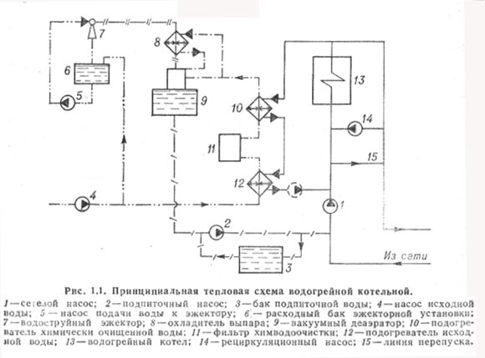
По условиям предупреждения коррозии металла температура воды на входе в котел при работе на газовом топливе должна быть не ниже 60 °С во избежание конденсации водяных паров, содержащихся в уходящих газах. Так как температура обратной воды почти всегда ниже этого значения, то в котельных со стальными котлами часть горячей воды подается в обратную линию рециркуляционным насосом.
В коллектор сетевого насоса из бака поступает подпиточная вода (насос, компенсирующая расход воды у потребителей). Исходная вода, подаваемая насосом, проходит через подогреватель, фильтры химводоочистки и после умягчения через второй подогреватель, где нагревается до 75- 80 °С. Далее вода поступает в колонку вакуумного деаэратора. Вакуум в деаэраторе поддерживается за счет отсасывания из колонки деаэратора паровоздушной смеси с помощью водоструйного эжектора. Рабочей жидкостью эжектора служит вода, подаваемая насосом из бака эжекторной установки. Пароводяная смесь, удаляемая из деаэраторной головки, проходит через теплообменник – охладитель выпара. В этом теплообменнике происходит конденсация паров воды, и конденсат стекает обратно в колонку деаэратора. Деаэрированная вода самотеком поступает к подпиточному насосу, который подает ее во всасывающий коллектор сетевых насосов или в бак подпиточной воды.
Подогрев в теплообменниках химически очищенной и исходной воды осуществляется водой, поступающей из котлов. Во многих случаях насос, установленный на этом трубопроводе (показан штриховой линией), используется также и в качестве рециркуляционного.
Если отопительная котельная оборудована паровыми котлами, то горячую воду для системы теплоснабжения получают в поверхностных пароводяных подогревателях. Пароводяные водоподогреватели чаще всего бывают отдельно стоящие, но в некоторых случаях применяются подогреватели, включенные в циркуляционный контур котла, а также надстроенные над котлами или встроенные в котлы.
Показана принципиальная тепловая схема производственно-отопительной котельной с паровыми котлами, снабжающими паром и горячей водой закрытые двухтрубные водяные и паровые системы теплоснабжения. Для приготовления питательной воды котлов и подпиточной воды тепловой сети предусмотрен один деаэратор. Схема предусматривает нагрев исходной и химически очищенной воды в пароводяных подогревателях. Продувочная вода от всех котлов поступает в сепаратор пара непрерывной продувки, в котором поддерживается такое же давление, как и в деаэраторе. Пар из сепаратора отводится в паровое пространство деаэратора, а горячая вода поступает в водоводяной подогреватель для предварительного нагрева исходной воды. Далее продувочная вода сбрасывается в канализацию или поступает в бак подпиточной воды.
Конденсат паровой сети, возвращенный от потребителей, подается насосом из конденсатного бака в деаэратор. В деаэратор поступает химически очищенная вода и конденсат пароводяного подогревателя химически очищенной воды. Сетевая вода подогревается последовательно в охладителе конденсата пароводяного подогревателя и в пароводяном подогревателе.
Во многих случаях в паровых котельных для приготовления горячей воды устанавливают и водогрейные котлы, которые полностью обеспечивают потребность в горячей воде или являются пиковыми. Котлы устанавливают за пароводяным подогревателем по ходу воды в качестве второй ступени подогрева. Если пароводогрейная котельная обслуживает открытые водяные сети, тепловой схемой предусматривается установка двух деаэраторов – для питательной и подпиточной воды. Для выравнивания режима приготовления горячей воды, а также для ограничения и выравнивания давления в системах горячего и холодного водоснабжения в отопительных котельных предусматривают установку баков-аккумуляторов.
Принципиальная тепловая схема паровой котельной при закрытых сетях.
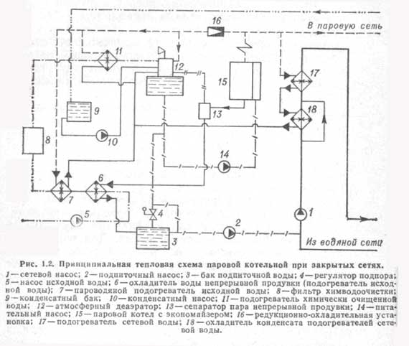
Тягодутьевые установки по схеме применения бывают: общие – для всех котлов котельной; групповые – для отдельных групп котлов; индивидуальные – для отдельных котлов. Общие и групповые установки должны иметь два дымососа и два дутьевых вентилятора. Индивидуальные установки по условиям регулирования их работы при изменении производительности котла являются наиболее желательными.

